**22.04 Середа Тема: Теорема Вієта.**

Відеоурок 1,2 <https://www.youtube.com/watch?v=k4BHfTOX8ks> <https://www.youtube.com/watch?v=71hK9V0AtYg>

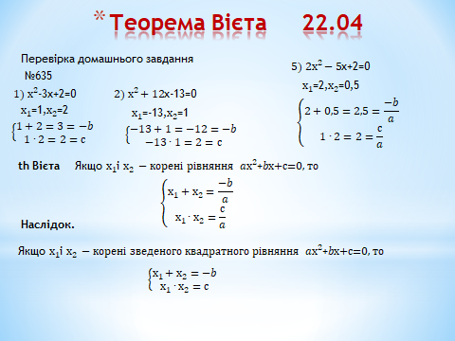

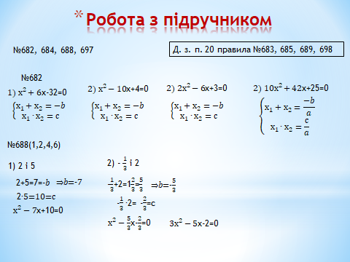

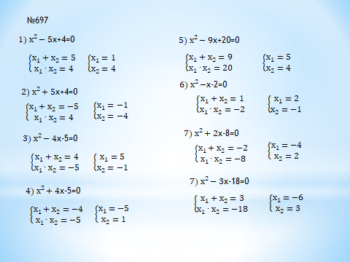

**23.04 Тема: Теорема Вієта.**

В класі робота з підручником № 700, №702, стор 165 завдання №5

**Домашнє завдання. Виконати самостійну роботу, надіслати на перевірку до 27.04 за адресою**

[s.n.golovacheva@gmail.com](mailto:s.n.golovacheva@gmail.com)

Самостійна робота

№1 Розв’яжіть рівняння: (6 балів)

1) 2-50=0; 3) 6-30=0; 5) 25-81=0;

2) +10х=0; 4) 6 $х^{2}$-42х=0; 6) $х^{2}$ +100=0.

№2 Розв’яжіть рівняння: (3 бали)

1) -6х - 27=0; 2) 6 $х^{2}$-х – 2 =0; 3) 6 $4х^{2}$-48х+9=0.

№3 Складіть квадратне рівняння із цілими коефіцієнтами, корені якого дорівнюють:

1) -2 і 3; 2) і 3; 3) 4 - і 4 + .